Міністерство освіти і науки України

Національний технічний університет України «Київський політехнічний

інститут імені Ігоря Сікорського"

Факультет інформатики та обчислювальної техніки

Катедра інформатики та програмної інженерії

Звіт

з лабораторної роботи № 7 з дисципліни

«Основи програмування 1.

Базові конструкції»

«Одновимірні масиви»

Варіант 18

Виконав студент ІП-11 Лесів Владислав Ігорович

Перевірив Вітковська Ірина Іванівна

Київ 2021

**Лабораторна робота 7**

**Одновимірні масиви**

**Мета** – вивчити особливості обробки одновимірних масивів.

**Варіант №18.**

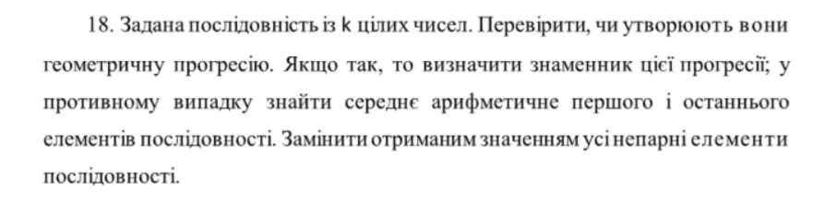

**Постановка задачі.** Результатом розв’язку є відповідь на питання, чи є задана послідовність геометричною прогресією, та виведення додаткових даних залежно від відповіді (знаменник для прогресії, змінений масив відповідно до умови для звичайної послідовности). Для визначення результату повинне бути задане натуральне число k, а також k цілих чисел, що утворюють послідовність. Інших початкових даних для розв’язку не потрібно.

Математичне формулювання задачі зводиться до пошуку частки між сусідніми елементами послідовности: якщо вони збігаються між собою, послідовність є геометричною прогресією, виводимо знаменник; якщо ж хоча б один відрізняється, послідовність не є прогресією, шукаємо середнє аритметичне першого й останнього елементів за формулою $s=\frac{a+b}{2}$, та замінюємо непарні елементи, тобто перший (індекс 0), третій (індекс 2) тощо – тоді виводимо змінений масив.

**Виконання мовою C++.**

**Код програми:**

#include <iostream>

#include <ctime>

using namespace std;

void input(double[], int); //Прототипи: введення масиву

void output(double[], int, int); //Виведення результату

int findQ(double[], int); //Знаходження знаменника прогресії

int main()

{

setlocale(LC_ALL, "ukr");

int size;

cout << "Введiть кількість елементів: ";

cin >> size;

double* arr = new double[size]; //Ініціалізація динамічного масиву

input(arr, size);

int q = findQ(arr, size); //Знаходимо знаменник прогресії

output(arr, size, q);

}

void input(double arr[], int size) {

srand(time(NULL));

cout << "Введена послiдовнiсть: ";

for (int i = 0; i < size;i++) {

arr[i] = rand() % 60 - 30; //Заповнюємо масив від -30 до 30

cout << arr[i] << " ";

}

cout << endl;

}

int findQ(double arr[], int size) {

int q1, q;

if (arr[0] == 0) { //Перший = 0, г.п. не утворюється

q = 0;

}

else {

q = arr[1] / arr[0];

for (int i = 0;i < size - 1; i++) { //Перебираємо частки сусідніх елементів

q1 = arr[i + 1] / arr[i];

if (q != q1) { //Поточна частка не збігається з першою

q = 0;

}

}

}

return q;

}

void output(double arr[], int size, int q) {

if (q != 0) {

cout << "Це геометрична прогресiя, q = " << q << endl;

}

else {

double s = (arr[0] + arr[size - 1]) / 2;

cout << "Середнє аритметичне першого i останнього елементiв = " << s << endl;

for (int i = 0; i < size;i += 2) {

arr[i] = s;

}

cout << "Змiнений масив: ";

for (int i = 0; i < size; i++) {

cout << arr[i] << " ";

}

}

}

**Випробування алгоритму.**

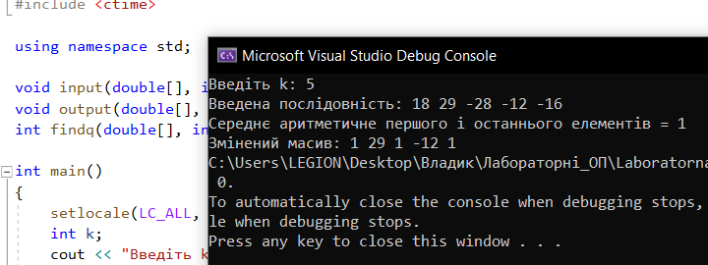

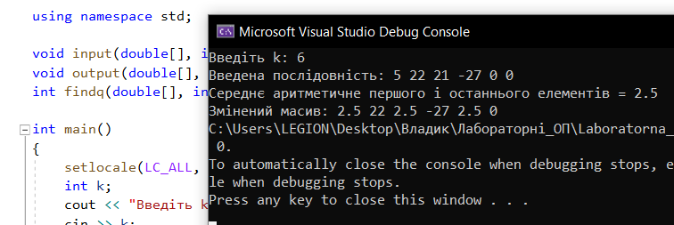

**Висновок.** Отже, у цій роботі я вивчив особливості обробки одновимірних масивів. У результаті лабораторної роботи було розроблено програму, яка виконує задачу відповідно до постановки. Використовуючи функції для введення масиву випадковим чином, обчислення знаменника геометричної прогресії та виведення відповіді на питання й додаткових даних у залежності від неї, отримуємо коректний результат.